DOSSIER DE MODELISATION DU SYSTEME DE GESTION DES ETUDIANTS

1. **VUE DES BESOINS**
   1. **DIAGRAMME DE CONTEXTE**
      1. **Domaine : Gestion des Etudiants**
      2. **Acteurs :** 
         1. **Admin (Admin)**
         2. **Attaché de classe (AC)**
         3. **Responsable Pédagogique (RP)**
         4. **Professeur (PR)**
         5. **Etudiant (ET)**
      3. **LIEN ENTRE ACTEURS (HERITAGE)**

**L’attaché de classe hérite de Responsable Pédagogique**

1. Diagramme de package

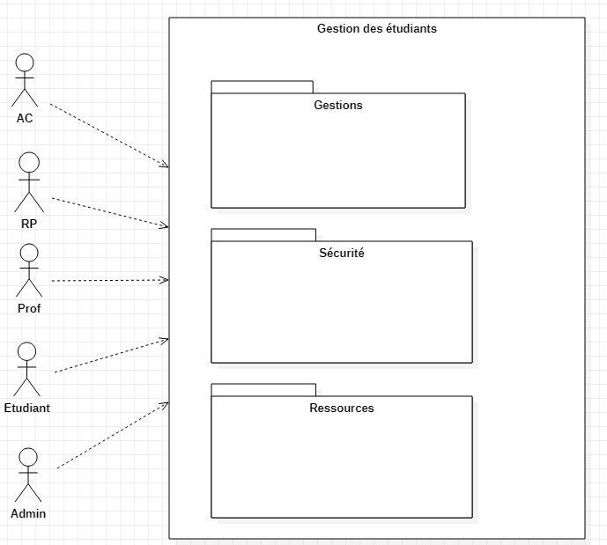

1. Diagramme de Use case
2. Diagramme package Sécurité 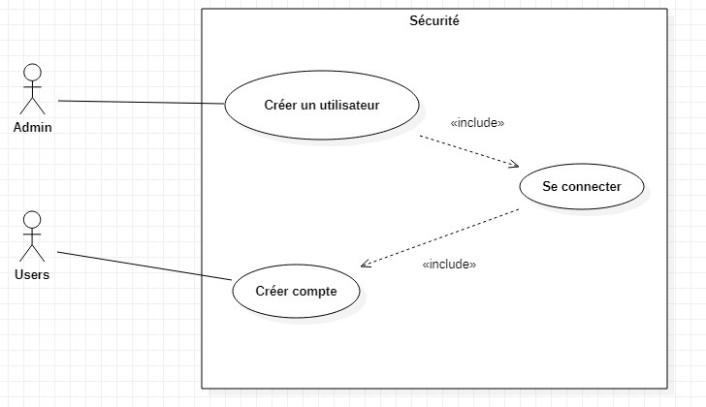
3. Diagramme package Gestion

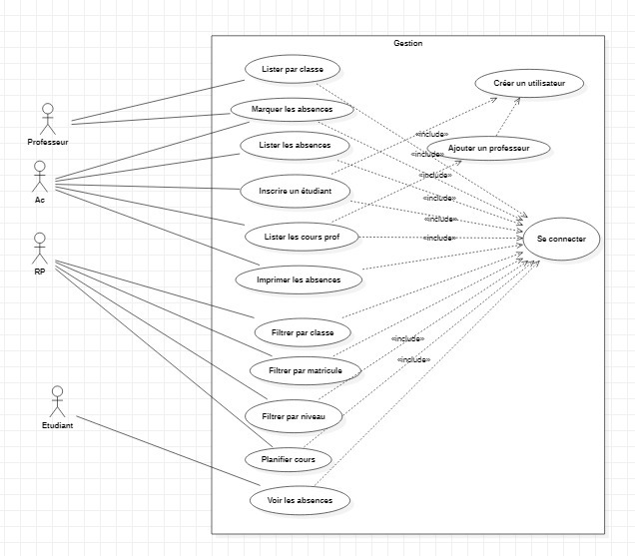

1. Diagramme package Ressources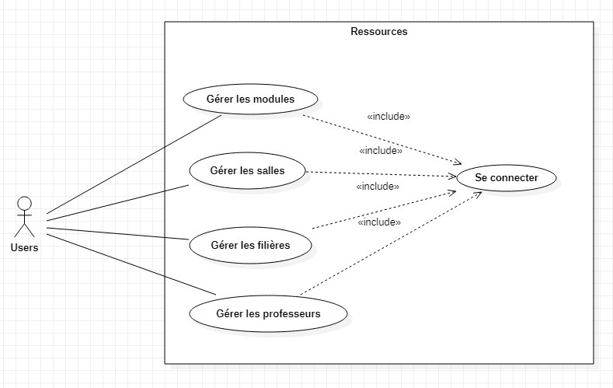
2. Diagramme de Classe 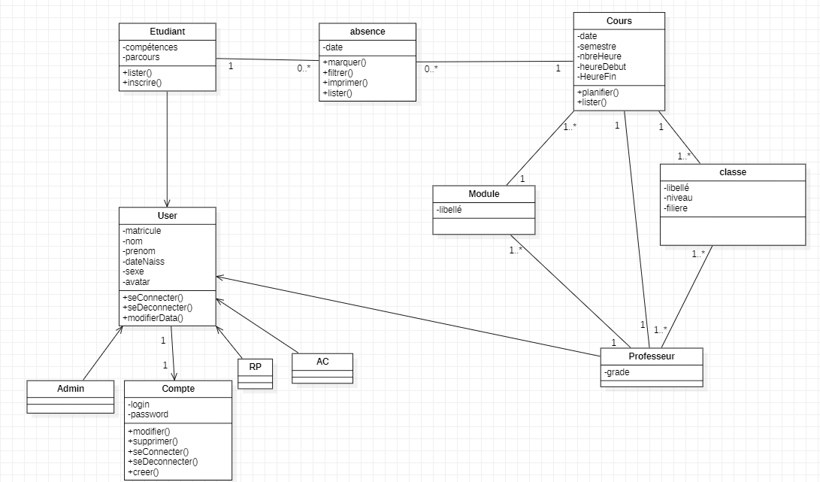
3. Diagramme de séquence des use case
   1. Use case « Inscrire étudiant »

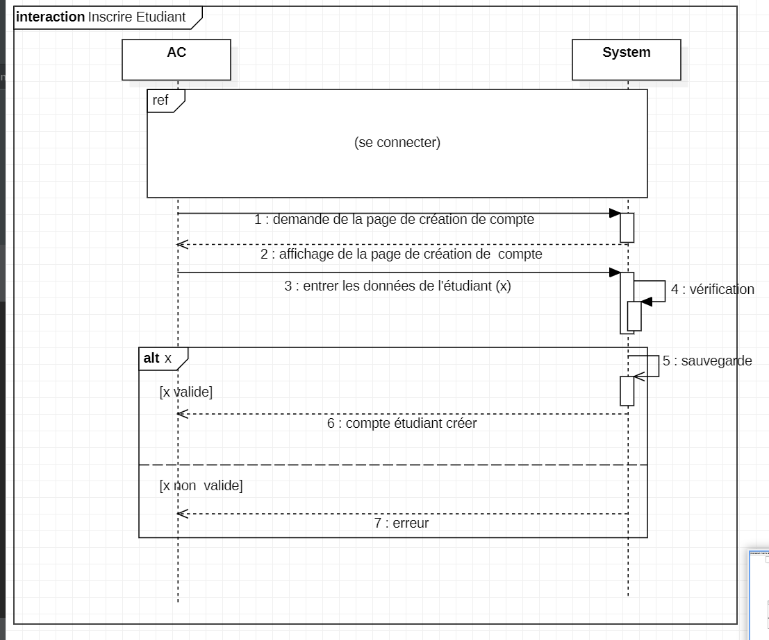

* 1. Use case « Marquer absence »

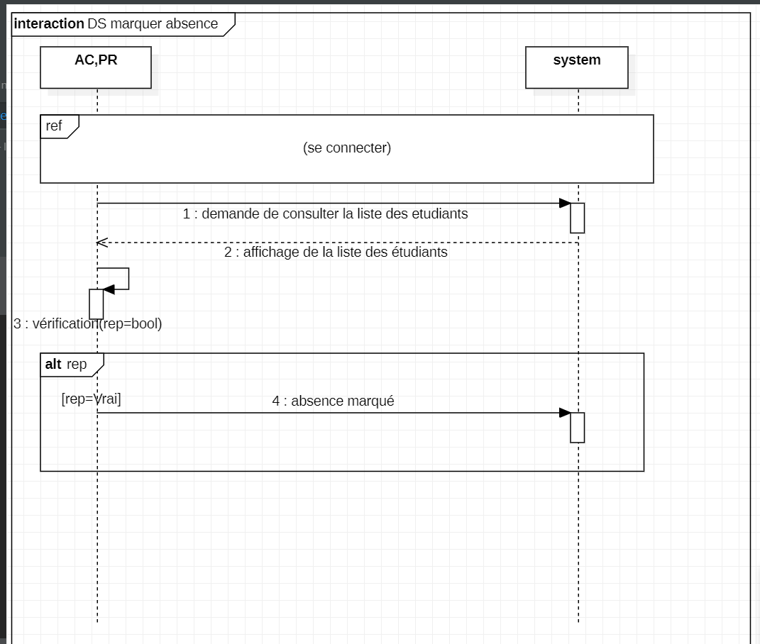

* 1. 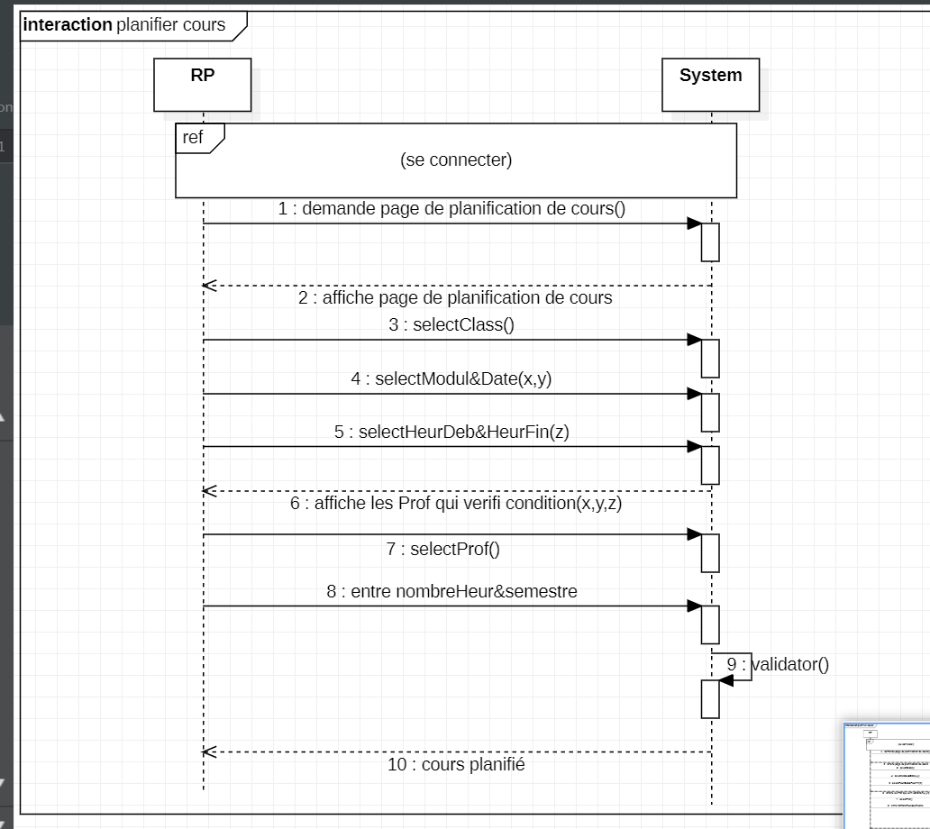Use case « planifier cour »
  2. Use case « lister étudiant d’une classe»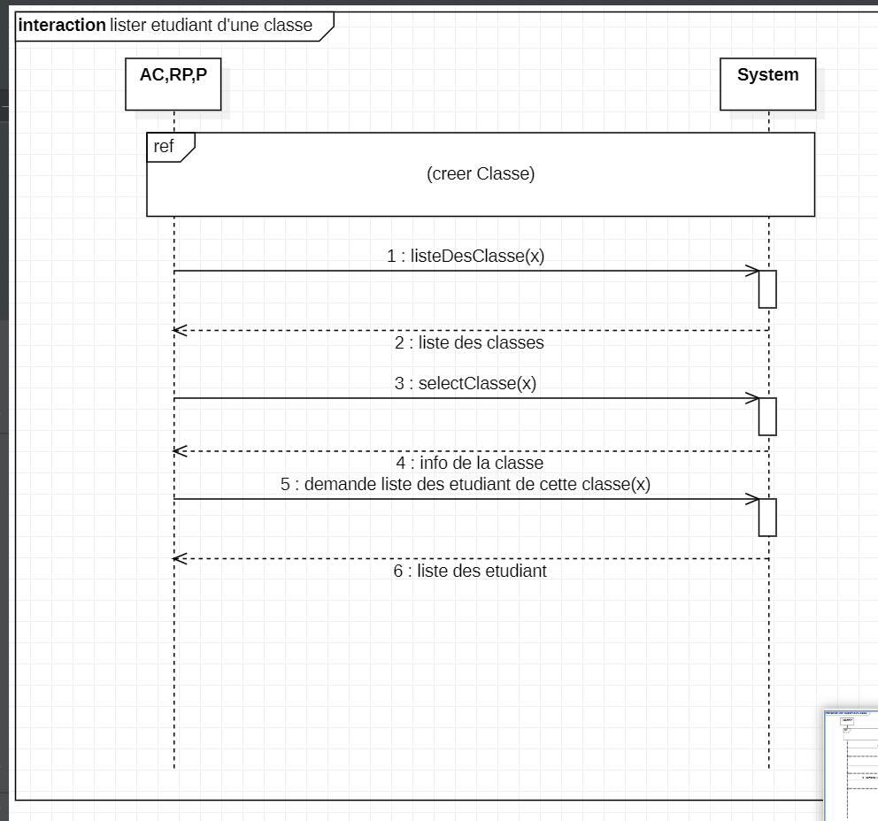
  3. Use case « lister les cours d’un prof »